Муниципальное общеобразовательное учреждение средняя общеобразовательная школа №5 имени 63-го Угличского пехотного полка

Аннотации
учебных предметов
и
курсов по выбору
для 10 класса
на 2019 – 20202 учебный год

Углич
2019

Уважаемые будущие десятиклассники!
Вы переходите на следующий уровень общего образования – уровень старшей школы, завершающий среднее образование. Этот этап совсем короткий – всего два года. Но задачи, которые должны быть решены за этот период, очень значимы.
Вот результаты, сформулированные в образовательном стандарте для выпускников старшей школы: «Стандарт устанавливает требования к результатам освоения обучающимися основной образовательной программы:
личностным, включающим готовность и способность обучающихся к саморазвитию и личностному самоопределению, сформированность их мотивации к обучению и целенаправленной познавательной деятельности, системы значимых социальных и межличностных отношений, ценностно-смысловых установок, отражающих личностные и гражданские позиции в деятельности, правосознание, экологическую культуру, способность ставить цели и строить жизненные планы, способность к осознанию российской гражданской идентичности в поликультурном социуме;
метапредметным, включающим освоенные обучающимися межпредметные понятия и универсальные учебные действия (регулятивные, познавательные, коммуникативные), способность их использования в познавательной и социальной практике, самостоятельность в планировании и осуществлении учебной деятельности и организации учебного сотрудничества с педагогами и сверстниками, способность к построению индивидуальной образовательной траектории, владение навыками учебно-исследовательской, проектной и социальной деятельности;
предметным, включающим освоенные обучающимися в ходе изучения учебного предмета умения, специфические для данной предметной области, виды деятельности по получению нового знания в рамках учебного предмета, его преобразованию и применению в учебных, учебно-проектных и социально- проектных ситуациях, формирование научного типа мышления, владение научной терминологией, ключевыми понятиями, методами и приемами».
Вы обратили внимание, что в тексте стандарта часто употребляются слова с корнем «сам»: саморазвитие, самоопределение, самостоятельность? И первый самостоятельный шаг – это выбор индивидуального образовательного маршрута, по которому вы будете двигаться.
Педагоги в этой брошюре рассказали об учебных предметах и курсах, которые они предлагают, а вы можете выбирать.
Очень надеемся на интересную жизнь с вами в 2019-2020 учебном году!
УЧЕБНЫЕ ПРЕДМЕТЫ.
Ольга Александровна Салькова.
ФИЗИКА
Физику в 10 классе можно изучать на базовом и на углубленном уровнях.
Выбрав базовый уровень обучения, Вы получите возможность научиться:
- понимать физическую сущность наблюдаемых во Вселенной явлений, основополагающие физические понятия, закономерности, законы и теории;
- пользоваться
- физической терминологией и символикой;
- основными методами научного познания, используемыми в физике: наблюдение, описание, измерение, эксперимент;
- умениями обрабатывать результаты измерений, обнаруживать зависимость между физическими величинами, объяснять полученные результаты и делать выводы;
- решать физические задачи;
- применять полученные знания для объяснения условий протекания физических явлений в природе и для принятия практических решений в повседневной жизни.
Выбрав углубленный уровень, Вы получите возможность:
- сформировать систему знаний об общих физических закономерностях, законах и теориях;
- научиться исследовать и анализировать разнообразные физические явления и свойства объектов,
- объяснять связь основных космических объектов с геофизическими явлениями;
- объяснять принципы работы и характеристики приборов и устройств,
- овладеть
- умениями выдвигать гипотезы на основе знания основополагающих физических закономерностей и законов, проверять их экспериментальными средствами, формулируя цель исследования;
- методами самостоятельного планирования и проведения физических экспериментов, описания и анализа полученной измерительной информации, определения достоверности полученного результата;
- умениями прогнозировать, анализировать и оценивать последствия бытовой и производственной деятельности человека, связанной с физическими процессами, с позиций экологической безопасности.
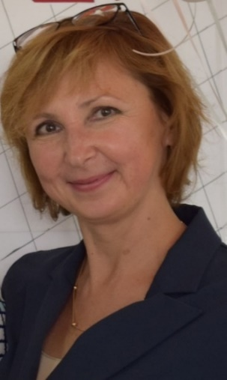 Никитченко Елена Викторовна, учитель химии
Как называется учебный предмет?
ХИМИЯ
Чем будем заниматься?
Будем изучать органическую химию, что позволит на химической базе объединить знания по физике, биологии, географии, экологии в единое понимание природы, т. е. сформировать целостную естественнонаучную картину окружающего мира.
Вначале познакомимся с краткими теоретическими сведениями о строении, классификации, номенклатуре органических веществ, особенностях реакций с их участием. Узнаем о роли органических веществ в живой природе, их применении. Проведем ряд исследований.
Как часто будем встречаться?
Один час в неделю
Можно ли мне посещать этот предмет, если я не собираюсь сдавать ЕГЭ по химии?
Можно и нужно. Специально заниматься разбором заданий ЕГЭ мы будем в рамках отдельного курса. Но и тот, кто подумывает о ЕГЭ, почерпнет на уроках много полезного.
Вы сможете осознать то, что без знаний по химии восприятие окружающего мира будет неполным и ущербным, а люди, не получившие таких знаний, могут стать неосознанно опасными для этого мира, так как химически неграмотное обращение с веществами, материалами и процессами грозит немалыми бедами.

Воронова Светлана Михайловна, учитель русского языка и литературы МОУ СОШ №5 им. 63-го Угличского пехотного полка

ЛИТЕРАТУРА, базовый уровень, 3 часа в неделю

Эти уроки будут рассчитаны на тех, кто не собирается быть филологом, сдавать ЕГЭ по литературе, кто не планирует делать литературу и литературоведение профессией.
Будем читать только программные произведения (русскую литературу XIX века Гоголя, Гончарова, Островского, Тургенева, Тютчева, Фета, Достоевского, Толстого и др. и некоторые тексты зарубежной литературы) и обсуждать прочитанное. Мы будем говорить о разных книгах, их авторах и их судьбах, об истории и культуре, о том, что вообще происходило в то время, чем дышали люди, что они любили, как мыслили. Будем читать стихи и прозу, пробовать понимать свои чувства и формулировать свои мысли, свое отношение к прочитанному и увиденному.
Будем работать в большинстве случаев с бумажной книгой, учить стихи, смотреть фрагменты фильмов и обсуждать их, писать сочинения и готовиться к написанию итогового экзаменационного сочинения. Будем стремиться к достижению следующей цели – научиться понимать других людей и сказанное ими и научиться говорить (писать) так, чтобы понимали тебя. Но, конечно, всё будет зависеть от пришедших на программу, их способности читать и желания.

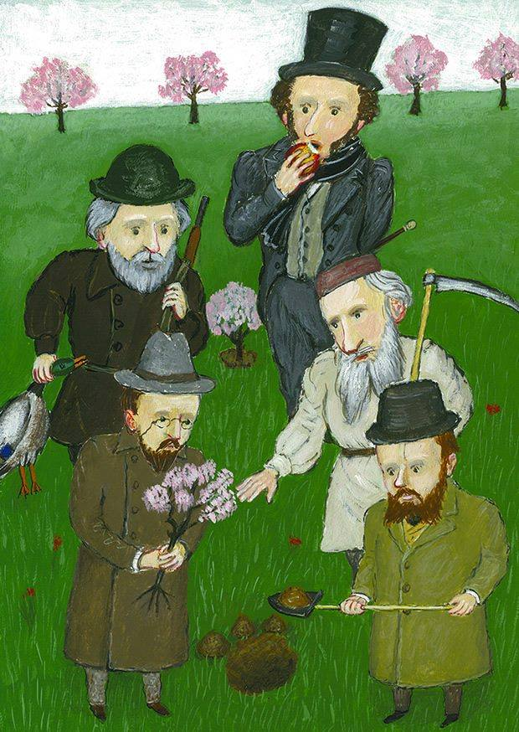
ЛИТЕРАТУРА, профильный уровень, 5 часов в неделю.

Кто я?
Елена Александровна Горюнова. Преподавала историю русской литературы 19 и 20 века в педагогическом колледже и филиале педагогического университета. Люблю современную литературу, кино и театр. Считаю, что эти виды искусства помогают человеку понять себя и людей вокруг, сделать жизнь осмысленней и счастливей.
Кому выбирать профильную литературу?
Любому, кто хочет учиться понимать людей и мир вокруг, кто готов (или любит, или хочет полюбить) читать. ЕГЭ по литературе сдавать после профильной литературы совсем не обязательно.
Кому не выбирать?
Тому, кто совсем не готов читать (или только в кратком пересказе). В таком случае интересно не будет ни вам, ни мне.
Что будем делать?
Читать и обсуждать произведения русской и зарубежной литературы 19, 20 и 21 века. Перечень текстов для чтения будет практически тот же, что и на базовом уровне, но у нас будет возможность учиться их пониманию с использованием разных инструментов. Будет больше времени для творческих работ и проектов. Постараемся выезжать в театр, чтобы понимать специфику драмы как литературного рода.
Будем много читать, думать, обсуждать, говорить и писать.

Ольга Александровна Егорова
Изучение английского языка на профильном уровне
Для кого этот курс?
Предлагаю профильный курс английского языка для 10 классов. Он для тех, кто любит/не против читать книжки, думать и разговаривать о них в хорошей компании. Нас ждут встречи с произведениями английских и американских авторов.
Что мы будем делать?
Будем читать и обсуждать прочитанное. Будем смотреть фрагменты фильмов, и извлекать оттуда массу слов и словосочетаний, которые используют в речи британцы. Вместе с тем, мы будем учиться формировать и формулировать свое отношение к прочитанному и увиденному.
Будем составлять глоссарии по различным темам, разыгрывать ситуации в кафе, в гостинице, на улице…. Ведь любой из нас может однажды оказаться в загадочной Британии и поговорить с настоящими британцами.
На каком материале мы будем все это делать?
Я ужасно люблю произведения Марка Твена, Джоаны Роулинг, Льюиса Кэрролла, Роальда Даля, Роберта Стивенсона. Говорить об этих текстах, читать их – большое удовольствие. Двойное удовольствие – делать это со старшеклассниками, т.е. с почти уже взрослыми людьми, готовыми говорить о серьёзном и глубоком.
Как часто мы будем встречаться?
Уроков у нас будет пять в неделю, за год примерно 170. Классно, правда?

Чернышова  Елена  Васильевна | 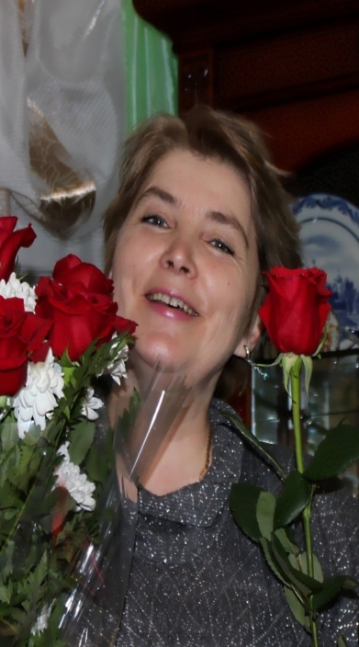
О себе.
Работаю в МОУ СОШ №5 почти сорок лет. Преподаю биологию. Имею награды: «Почетная грамота Министерства Народного образования Р.Ф.»2003,2004 Значок «Почетный работник общего образования Р.Ф.» «Победитель конкурса лучший учитель Р.Ф.» 2008
Люблю задавать каверзные вопросы, особенно с использованием, современных публикаций из СМИ.
Увлекаюсь историей родного края, являюсь экскурсоводом.
Как называется программа:
КУРС по выбору «Анализ биологической информации и применение знаний в практических ситуациях»
ПРЕДМЕТ «Биология»
Чем будем заниматься.

КУРС по выбору. Анализом биологической информации и применением знаний в практических ситуациях. Решение биологических задач. Проведение опытов и практических работ. В 10 и 11 классах - через работу с материалом из СМИ, дополнительные заданиями из практикума ( для подготовки к экзаменам)
Основные темы.
Курс по выбору- 35 часов | Базовый уровень- предмет 35часов
Общая биология – 10класс  Растения, бактерии, грибы- 8, 10 класс  Человек- 8, 10 класс  Животные- 8, 10 класс  Задание на анализ биологической информации- 8, 10 класс | Введение в биологию Методы изучения биологии: наблюдение, эксперимент, опыт и т. д.  Учение о клетке Структурные и функциональные основы жизни  Происхождение и начальные этапы развития жизни на Земле Организм. Индивидуальное развитие организмов. Размножение организмов  Теория эволюции  Развитие жизни на Земле  Организм и окружающая среда

КУРСЫ ПО ВЫБОРУ
1.Практикоориентированный семинар
«Речевое воздействие»
Преподаватель: Пятницына Наталья Львовна. Закончила ЯГПУ им. Ушинского, филологический факультет, учитель высшей категории, кандидат педагогических наук, долгое время увлекалась интереснейшей наукой о публичном общении - риторикой, поэтому решила поделиться со старшеклассниками знаниями и умениями в области речевого взаимодействия.
О чем семинар?
О том, что существую не только законы природы (законы Ньютона, законы Ломоносова), но и законы общения. Но в отличие от законов природы законы общения можно учитывать в процессе диалога и создавать условия для эффективного общения.
О том, что из спора могут выйти победителями все собеседники.
О том, что дискуссия может увлекать и рождать новые точки зрения.
Семинар рассчитан на 1 час в неделю и носит в основном практический характер.
Планируемые результаты:
- Умение сочетать различные способы речевого воздействия в зависимости от собеседника и ситуации общения;
- Умение отличать манипулирование от речевого воздействия;
- Умение прочитывать собеседника.
Зачетное мероприятие:
Создание речевого высказывания в заданных условиях: заранее оговорены участники, аудитория, место, время, цель коммуникации, формы речевого воздействия (монолог, диалог, полилог).

2.Курс по географии
КОММЕРЧЕСКАЯ ГЕОГРАФИЯ.
Коммерческое страноведение.
Учитель географии Груша Татьяна Николаевна.
КОММЕРЧЕСКАЯ ГЕОГРАФИЯ описывает торговые отношения разных народов и изображает все хозяйственные отношения страны в их связи с географическими, политическими и культурными условиями.
Изучает исторические этапы развития стран. Предпосылки и факторы территориальной организации рынка товаров и услуг
Геополитическое и рыночное положение, их влияние на предпринимательскую деятельность. Экономически активное население и рынок труда. Города, как центры деловой и финансовой активности. Природные ресурсы. Причины и следствия социально-экономического кризиса в России в конце 1980-х — начале 1990-х гг.
Рынки промышленной и сельскохозяйственной продукции. Рынок природного сырья и топлива. Место России в мировых запасах и добыче отдельных видов природных ресурсов.
Торговля мира как отрасль экономики.
Особенности и проблемы функционирования транспортного комплекса. Территориальная организация банковской системы, ведущие финансово-банковские центры стран.
3. Немецкий как второй иностранный.
Учитель – Татьяна Александровна Карасёва
Основной идеей курса «Немецкий как второй иностранный» является дальнейшее развитие общих компетенций, а также межкультурной компетенции уже с учётом взаимодействия культур нескольких изучаемых языков.
Содержание учебного предмета. Mein Zuhause/ Мой дом. Местоположение предметов в комнате
Das schmeckt gut/ Это вкусно. Национальная кухня Германии, Австрии, Швейцарии. Традиционные блюда нашей семьи. Знакомство с примерами австрийского варианта немецкого языка. В школьном кафе.
Meine Freizeit/Моё свободное время. Школьные традиции в Германии, Австрии, Швейцарии и НАО. Повторение и обобщений грамматических лексических знаний по теме.
Das sieht gut aus/Смотрится отлично Части тела. Одежда и мода. Описание человека по фотографии.
Partys/Вечеринки. Приглашение к празднованию дня рождения.
Meine Stadt/Мой город. Мой путь в школу. Предлоги, требующие дательного падежа. Сложное разговорное прошедшее время Perfekt. Выходные во Франкфурте.
Ferien/Каникулы. Мы собираем чемодан в дорогу. Учиться во время каникул: за или против. Вспомогательные глаголы haben и sein в Perfekt. Открытки с места отдыха. Моя самая интересная поездка.
4. Никитченко Елена Викторовна, учитель химии
Как называется курс?
Лаборатория химических знаний
Чем будем заниматься?
На этом курсе вы расширите и углубите знания, полученные на уроках химии в 8 и 9 классах, совершенствуете умения и навыки по решению расчетных задач и упражнений (типовых и повышенного уровня сложности в том числе. комбинированных).
Для повышения интереса к теоретическим вопросам и закрепления изученного материала, предусмотрены уроки-практикумы по составлению схем превращений, отражающих генетическую связь между классами неорганических и органических веществ и составлению расчетных задач, с указанием способов их решения. Эти задания будете выполнять практически, на лабораторных занятиях сможете сами получить заданные вещества.
Как часто будем встречаться?
Один час в неделю
5. Основы финансовой грамотности.
Как называется курс?
Основы финансовой грамотности
Чем будем заниматься?
Финансовая грамотность — необходимое условие жизни в современном мире, поскольку финансовый рынок предоставляет значительно больше возможностей по управлению собственными средствами, чем 5—10 лет назад, и такие понятия как потребительский кредит, ипотека, банковские депозиты плотно вошли в нашу повседневную жизнь.
На этом курсе вы сможете расширить и дополнить знания об управлении семейным бюджетом и личными финансами, функционировании фондового рынка и банковской системы, полученные при изучении базовых курсов обществознания и технологии.

Основные содержательные линии курса:
- Деньги, их история, виды, функции
- Семейный бюджет
- Экономические отношения семьи и государства
- Семья и финансовый бизнес
- Собственный бизнес.

Как часто будем встречаться?
Один час в неделю

6. Воронова Светлана Михайловна, учитель русского языка и литературы МОУ СОШ №5 им. 63-го Угличского пехотного полка
Предмет по выбору - МХК (Мировая художественная культура)
Эти уроки предназначены для тех, кто хочет расширить свой кругозор и общий культурный уровень.
Курс мировой художественной культуры систематизирует знания о культуре и искусстве, полученные на уроках изобразительного искусства, музыки, литературы и истории, формирует целостное представление о мировой художественной культуре, логике её развития в исторической перспективе, о её месте в жизни общества и каждого человека.
Будем обзорно изучать культуру Западной Европы, России, Древнего Египта, Древней Греции, Древнего Рима, Индии, Китая, Японии, стран Америки; знакомиться с произведениями музыкантов, художников, скульпторов, архитекторов культуры Древнего мира, Средних веков, эпохи Возрождения; узнавать изученные произведения и соотносить их с определенной эпохой, стилем, направлением; учиться анализировать произведения искусства и оценивать их художественные особенности, учиться построению собственных суждений о произведениях искусства.

7. Элективный курс 10 класс «Прикладная математика»
Цели курса:
- сформировать понимание необходимости знаний процентных вычислений для решения большого круга задач, показав широту применения процентных расчетов в реальной жизни;
- научить учащихся применять полученные на уроках математики знания в реальных жизненных условиях;
- способствовать интеллектуальному развитию учащихся, формированию качеств мышления, характерных для математической деятельности и необходимых человеку для жизни в современном обществе, для общей социальной ориентации и решения практических проблем.
Основными задачами курса являются:
- углубление представлений о понятии величин;
- выявление нормы словоупотребления термина “процент” в зависимости от контекста;
- повышение вычислительной культуры учащихся с помощью заданий, сюжеты которых заимствованы из жизненных ситуаций;
- привитие учащимся основ экономической грамотности;
- формирование рациональных приемов исследовательской деятельности.
Основная форма организации учебных занятий: лекционно-семинарская, сочетающаяся с лабораторно-практическими занятиями.
Учебно-тематический план (всего 35 ч)
Учитель: Горюнова Е.К.
8. Курс «Мир мультимедиа проектов»
Учитель: Анастасия Александровна Львова
Владение информационными технологиями становится базовым требованием к ученикам, оканчивающим школу в XXI веке. Владение компьютером и основами мультимедиа технологий входит в обязательный образовательный минимум, а метод проектов сегодня является неотъемлемой частью современного обучения.
Программа «Мир мультимедиа проектов», предназначенная для работы с учащимися 10 класса общеобразовательных школ, дает возможность учащимся познакомиться с новыми направлениями развития средств информационных технологий и получить практические навыки создания мультимедиа приложений. Работа учащихся по каждому модулю курса организована в форме проектов. Реализация конкретного проекта является очень эффективным видом учебной деятельности. Работая над мультимедиа проектом, ученики получат опыт использования современных технических средств, с одной стороны, с другой стороны - приобретут навыки индивидуальной и коллективной работы, которые пригодятся им в будущей производственной деятельности.
Используемые в данном курсе технологии, такие как мультимедиа и проектная - мощный инструмент, позволяющий создавать сложные информационные структуры, программные продукты для какой-либо предметной области, используя многообразные формы представления информации. Они формируют у учащихся самостоятельность, критическое отношение к себе и товарищам, формирует межпредметные связи, повышают эффективность изучения предложенных модулей курса.
Цели программы:
- развитие интеллектуальных способностей и познавательных интересов школьников к информационным технологиям;
- повышение компетентности учащихся в вопросах использования мультимедиа технологий и создания собственных мультимедиа проектов;
- формирование навыков совместной деятельности и работы в команде.
Основные задачи программы:
- овладение навыками работы с различными мультимедиа приложениями;
- успешное применение полученных навыков в учебной и повседневной деятельности;
- обучение навыкам решения проблем и другим видам критического мышления;
- создание импульса для проявления творческих способностей учащихся и формирование навыков самостоятельной, групповой исследовательской и творческой работы для создания мультимедиа проектов;
- побуждение учащихся к сотрудничеству, в том числе для решения проблем местного сообщества (учебной группы, класса, школы, места жительства и т.д.).
Используемые приложения:
НАСТОЛЬНАЯ ИЗДАТЕЛЬСКАЯ СИСТЕМА MICROSOFT PUBLISHER знакомит учащихся с современной технологией оформления публикаций, рассматривая особенности использования и преимущества издательской среды Publisher. Учащиеся выполняют проект в любой форме, которую можно создать в изучаемом приложении.
Продолжительность – 13 часов.
ОСНОВЫ WEB-ДИЗАЙНА знакомит учащихся с различными способами автоматизации создания Web-страниц. Изучаются профессионально-ориентированные программы (HTML-редакторы), визуальные web-редакторы, дающие возможность создавать полноценный сайт. В ходе изучения данного модуля учащиеся выполняют итоговый информационный проект – сайта на выбранную тему. Конкретные темы проектных заданий могут быть предложены преподавателями различных школьных учебных дисциплин.
Продолжительность –18 часов.
СОЦИАЛЬНАЯ ИНФОРМАТИКА знакомит учащихся с информационной деятельностью человека в историческом аспекте, информационным обществом его ресурсами, информационным правом и информационной безопасностью.
Продолжительность –2 часа.
9. Цивилизации мира: в поисках открытия.
Учитель: Елена Александровна Резчикова
В последние годы археология пережила настоящий бум среди открытий, многие из которых носят сенсационный характер. Данный курс представляет знакомство обучающихся с мировой историей в разрезе истории цивилизаций дописьменного общества, а также античности, Египта, Америки, Китая. Акцент делается на истории, культуре, верованиях, достижениях данных цивилизаций, причинах их гибели и перспективе человечества.
10.История России в династиях ее правителей.
Учитель: Елена Александровна Резчикова
История России многогранна, интересна и необычайно красива. Очень часто в погоне за событиями истории, мы «теряем» конкретных людей, талантами и стараниями которых строилась и развивалась земля Русская. Данный курс рассматривает историю России в контексте истории династий дома Рюриковичей и Романовых в лице их самых ярких и одиозных представителей. Курс будет выстроен в соответствии с требованиям по подготовке к ЕГЭ по истории.

11.Воинская Слава Росси.
Учитель: Елена Александровна Резчикова
«Прохоровка», «Бородино», «Куликово» - кто не знает «Три ратных поля России»? Из 1000-летней истории Россия воевала 550 лет. Но при этом многие факты героической военной истории до сих пор остаются малоизвестными. Данный курс рассчитан на знакомство с забытыми страницами и вехами военной истории, центром чего станет посещение музея Погранвойск ФСБ России в Москве.
12. Анализ биологической информации и применение знаний в практических ситуациях.
Аннотация курса в разделе «Учебные предметы».
Учитель: Елена Васильевна Чернышова
13. Название курса
« Резьба по дереву»

Для кого?
Для тех, кто не боится попробовать свои силы в создании уникальных поделок из дерева своими руками.

Что будем делать?
Всё, на что хватит фантазии, сил и времени. Заметьте, я не говорю о мастерстве, каждый, кто создал собственное изделие - уже мастер! )))

Что потребуется от вас…
Желание, упорство, соблюдение т/б,1 час свободного времени в неделю, а также люди, которые оценят ваши усилия.

Почему я уверена, что успеха добьётся каждый желающий?
Я обучаю резьбе по дереву уже 20 лет, и ещё не встречала учеников, у которых бы ничего не получилось.
Если уверен, что ты и есть тот самый ученик, который ничего хорошего руками сделать не сможет, приходи и покажи мне, как это у тебя получится. Другими словами: «покажи, как не умеешь»)))

Учитель: Юлия Львовна Большакова

14. Информационная грамотность (или Как не утонуть в океане информации?)
Учитель: Елена Александровна Горюнова
Кому будет полезен курс?
Любому человеку, который использует информацию и хочет это делать продуктивно.
Почему я разработала этот курс?
Я, как и вы, много работаю с информацией и хочу, чтобы она была достоверной, актуальной, полной. Поэтому в 2018-2019 году я собрала материалы по этой проблеме и создала маленький курс для 5 класса. Но теперь думаю, что десятиклассникам он нужнее.
О чём этот курс?
О том, что такое информация и как из неё получаются (или не получаются) знания. Какие есть источники информации? Где искать качественную информацию? Как отличить фейк от правды? Что такое информационный шум, как его не производить и как с ним бороться? Как не подвергнуться информационной интоксикации? Что такое информационные пузыри? В каком из пузырей находится каждый из нас и как выбраться из своего пузыря? Где отыскать информацию по своему индивидуальному проекту? В общем, обо всём важном для человека, живущего в информационном мире.
Как будут проходить занятия?
Занятия будут проходить 1 раз в неделю по 1 часу. Я буду предлагать вам минимальную теоретическую основу по каждому из вопросов, затем будет обсуждение, а далее самое главное – практика. Поэтому лучше, чтобы у вас был какой-то гаджет с выходом в интернет)
Каким будет результат?
Вы подберёте качественные источники информации для своего индивидуального проекта. Выберете удобные для вас способы поиска нужной информации, её обработки и хранения. Научитесь отличать качественную информацию от некачественной. Будете знать, как бороться с информационным шумом и как выбраться из информационного пузыря.

